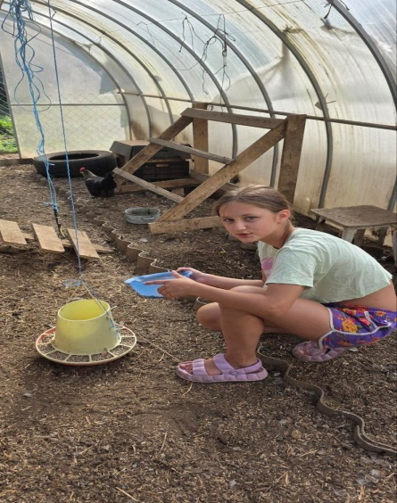

#ПРОВОЖУЛЕТОСПОЛЬЗОЙМОГИЛЕВ

**Немного о себе**

|  |  |
| --- | --- |
|  | **Бойченко Анна, 11 лет** |

|  |  |
| --- | --- |
|  | **ГУО «Средняя школа № 2 г.Могилева»** |

|  |  |
| --- | --- |
|  | **Танцы, музыка** |

Спасибо моей любимой бабушке за увлекательные каникулы!

**Я научился этим летом**

|  |  |
| --- | --- |
|  | **Красить** |

|  |  |
| --- | --- |
|  | **Собирать урожай** |

|  |  |
| --- | --- |
|  | **Ухаживать за домашними животными** |

**И достиг результатов**

|  |  |
| --- | --- |
|  | **Покрасила забор** |

|  |  |
| --- | --- |
|  | **Собрали яблоки** |

|  |  |
| --- | --- |
|  | **Покормила бабушкиных кур** |

**Фотографии**

Ухаживать за домашней птицей

Красим забор с бабушкой

Собираем яблоки

